

Asignatura: Técnicas quirúrgicas básicas

Tema: Preparación de la mesa de mayo

Docente: Dra. Katia Paola Martínez López

Alumno: Yesica de Jesús Gómez López

6 Semestre 4 unidad

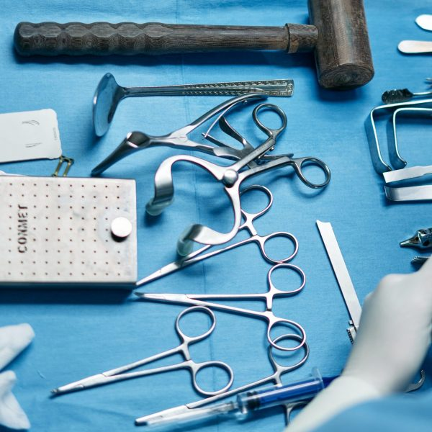

**Preparación de la mesa de mayo**

La bandeja va cubierta con una doble capa para asegurar su esterilización,

Se va a montar de acuerdo a los tiempos quirúrgicos y a las funciones del instrumental.

Es esencial que la persona que lo vaya a realizar se encuentre con la vestimenta adecuada debido a que todo el equipo quirúrgico estará estéril y no puede contaminarse.

¿Cómo se prepara la mesa de mayo?

También conocida, mesa cigüeña, es una mesa auxiliar que se utiliza en las salas de operaciones, en ella se prepara de forma ordenada y con antelación todo el instrumental que se va a utilizar durante la cirugía.

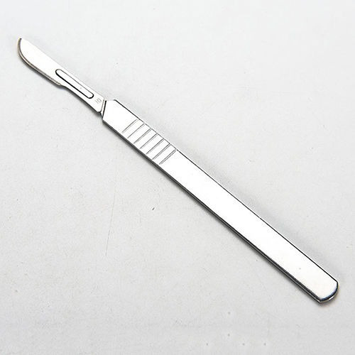

Instrumentos que se utilizan

Tiempo de corte o diéresis

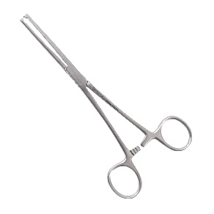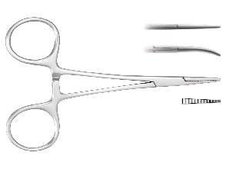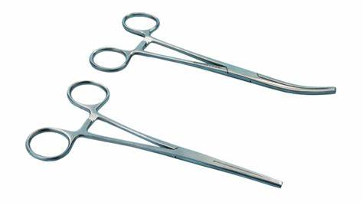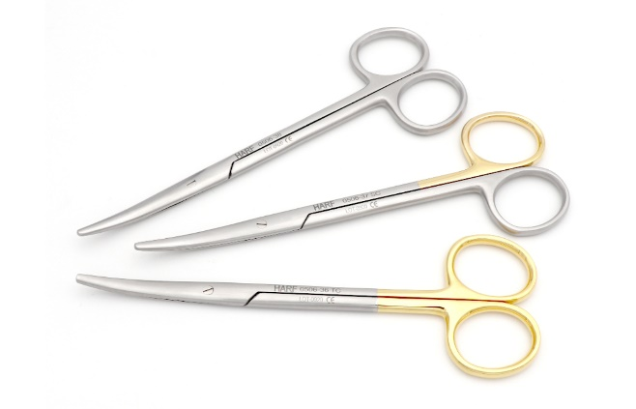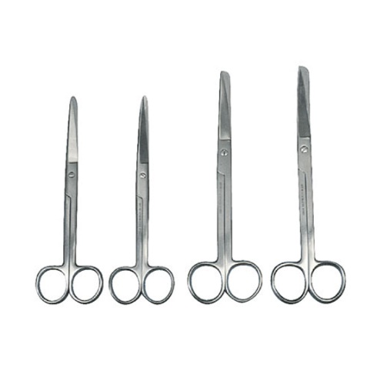

Pinzas de Rochester, para tejidos y ligamentos más fuertes.

Pinzas de mosquito, existen rectas y curvas. Permiten abrir y cerrar.

Pinzas de Kelly, curvas y rectas.

Tiempo de hemostasia

Instrumentos que se utilizan

**Tijeras de Metzenbaum** en un corte de hilo y material o corte frío y disección.

**Tijeras de mayo** para un corte de hilo y material.

**Mango de bisturí/escalpelo**, para el corte o disección de tejidos. Para un corte frío.

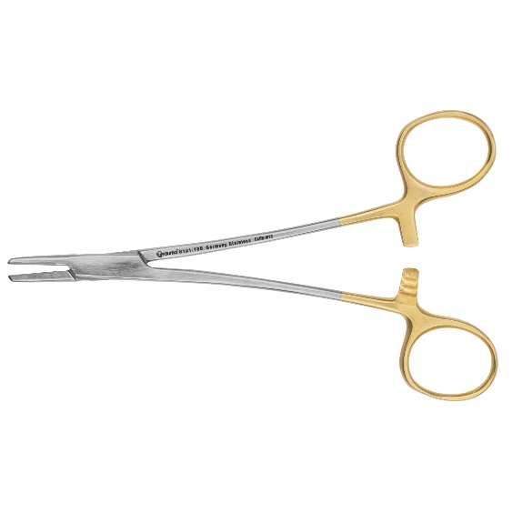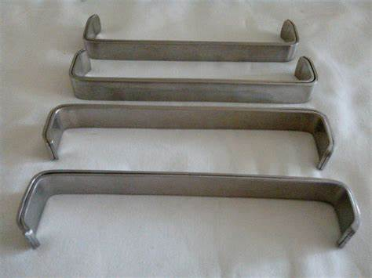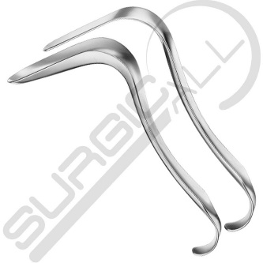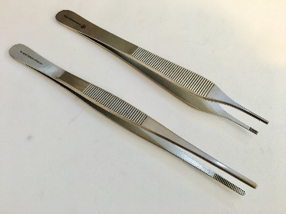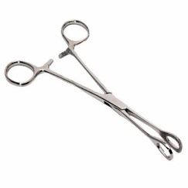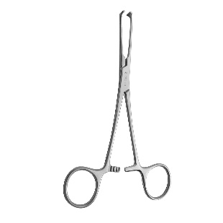

Porta-agujas mayo Hegar

Instrumentos que se utilizan

Tiempo de cierre

**Valva maleable Ribbon o valva maleable Tuffier** para separaciones profundas...

**Separador de Farabeuf o separador de Senn-Miller** para separaciones superficiales.

Instrumentos que se utilizan

Tiempo de separación

* Pinzas de Allyx, permiten sujetar tejidos y a la vez explorarlos.
* Pinzas Foester
* Pinzas de disección, por ejemplo, Adson

Con y sin garra.

Instrumentos que se utilizan

Tiempo de tracción

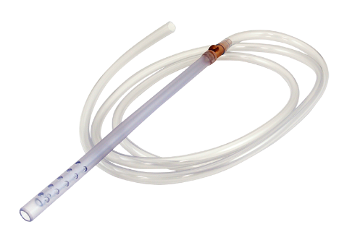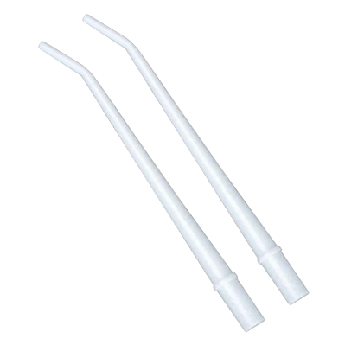

<https://www.kairosmedical.cl/blog/preparacion-de-la-mesa-de-mayo/>

* Mango de succión como **cánula de Poole o cánula de Andrews**.
* Cánula de aspiración descartable

Instrumentos que se utilizan

Tiempo de aspiración